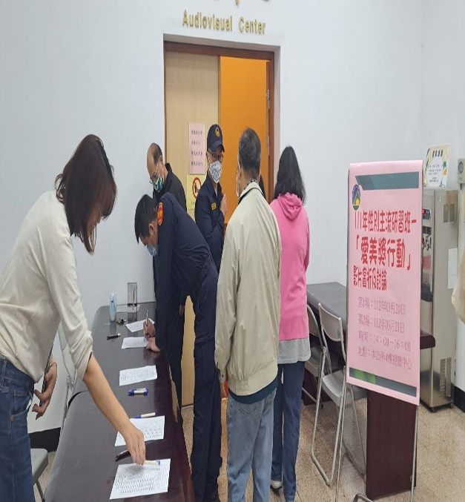
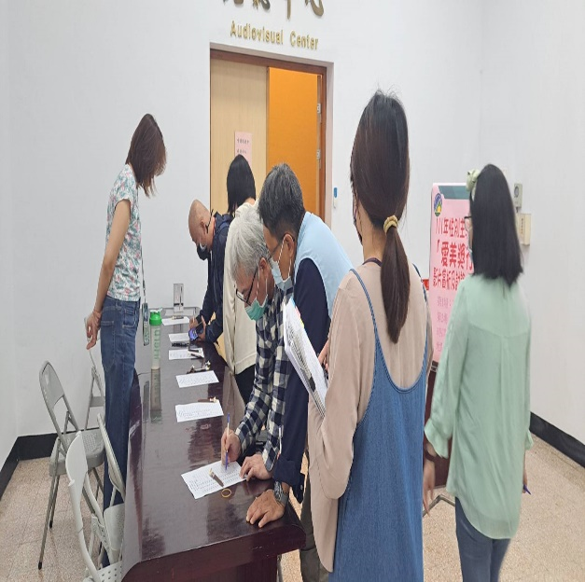
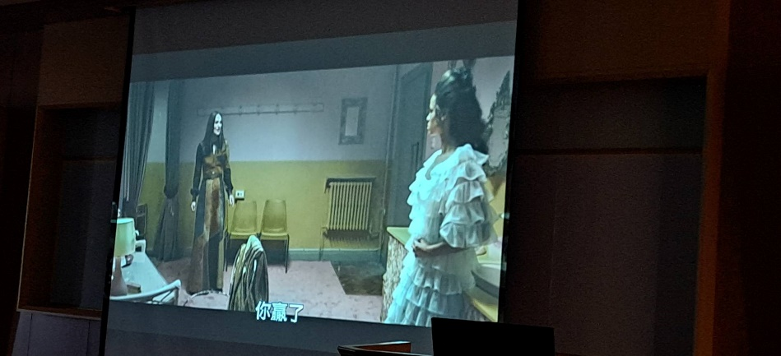
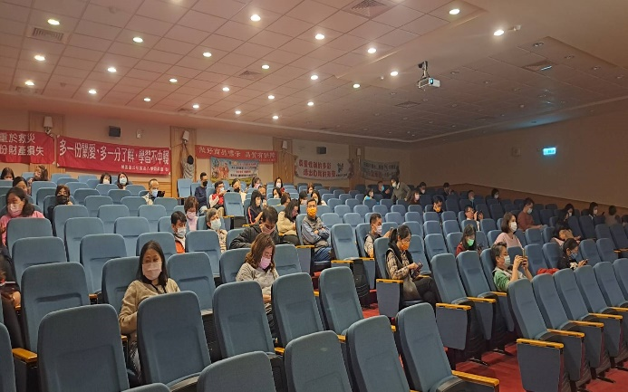
附表2桃園市政府性別培力、宣導執行成果表
(每課程/活動填報1表)
項次
項目
資料內容
備註
1
主辦單位

政府單位，名稱：桃園區公所
民間單位，名稱：___________
分為政府單位或民間單位
2
協辦單位

政府單位，名稱：___________
民間單位，名稱：
分為政府單位或民間單位
3
年度
112

4
課程/活動日期
112.03.20-112.03.21

5
課程/活動
稱
性別主流化影片賞析研習(影片名稱:愛美獎行動)

6
課程/活動對象
本公所所有員工

7
辦理形式
影片賞析

8
課程/活動類別

性別平等政策綱領
權力、決策與影響力
就業、經濟與福利
教育、文化與媒體
人身安全與司法
人口、婚姻與家庭
健康、醫療與照顧 環境、能源與科技
性別主流化的發展與運用
歷史發展與總體架構
工具概念與實例運用
性別統計
性別影響評估
性別預算
性別分析
性別基礎概念或性別平等意識培力
CEDAW
其他新興議題

9
課程/活動目標
讓活動參與者具備基本性別平等意識及觀念。
請以300字以內文字描述。
10
課程/活動簡介(大綱)
介紹「性別平等」，人與人之間應互信互諒，兩性尊重，共創和樂家園。
請以300字以內文字描述。
11
參加人數
共182人，分別為男性：65人；女性：111人。
課程/活動以人數為計，非人次。
12
相關照片

在本區公所4樓視聽中心辦理性別主流化影片賞析研習(影片名稱：愛美獎行動)，同仁踴躍參加，簽到並入場。

在本區公所4樓視聽中心辦理性別主流化影片賞析研習(影片名稱：愛美獎行動)，促進本公所同仁對多元性別平等友善關係，如何讓多元性別相處更好，成效良好。

每張照片說明均為50字以內。
13
相關連結
若有網址連結，請填入活動網址。
請確認網路連結有效性。
14
聯絡方式
單位名稱：桃園區公所
聯絡人姓名：陳小姐
聯絡人電話：3348058-3503
聯絡人傳真：3387668
聯絡人E-mail：10076943@mail.tycg.gov.tw

15
講師資料
無
1.性別培力課程可能有眾多講師分授不同課程，請述明講師及其授課名稱。
2.請提供講師最新資料。
3.講師資料將隨同本成果表公布於網路，為個資法規範項目，請以書面或電子郵件徵詢講師個人同意上傳，並檢附「個人資料蒐集聲明暨同意書
。
16
滿意度分析
無
需包含統計分析，且需區分男女。
17
其他
無
1.請附簽到表、講義內容。
2.另視實際情況，請檢附計畫書。
均檢附電子檔即可。

附表3桃園市政府性別培力、宣導總執行成果表

項次 | 活動名稱 | 辦理單位 | 日期 | 參加對象 | 參加人數
1 | 性別主流化影片賞析研習(影片名稱:艾美獎行動) | 人事室 | 112年3月20及21日 | 本公所所有同仁 | 合計182  人 |  | 男
 |  |  |  |  |  |  | 女
2 |  |  |  |  | 合計  _____人 |  | 男
 |  |  |  |  |  |  | 女
3 |  |  |  |  | 合計  _____人 |  | 男
 |  |  |  |  |  |  | 女
4 |  |  |  |  | 合計  _____人 |  | 男
 |  |  |  |  |  |  | 女
5 |  |  |  |  | 合計  _____人 |  | 男
 |  |  |  |  |  |  | 女
6 |  |  |  |  | 合計  _____人 |  | 男
 |  |  |  |  |  |  | 女
7 |  |  |  |  | 合計  _____人 |  | 男
 |  |  |  |  |  |  | 女
8 |  |  |  |  | 合計  _____人 |  | 男
 |  |  |  |  |  |  | 女
9 |  |  |  |  | 合計  _____人 |  | 男
 |  |  |  |  |  |  | 女
10 |  |  |  |  | 合計  _____人 |  | 男
 |  |  |  |  |  |  | 女
11 |  |  |  |  | 合計  _____人 |  | 男
 |  |  |  |  |  |  | 女
12 |  |  |  |  | 合計  _____人 |  | 男
 |  |  |  |  |  |  | 女
13 |  |  |  |  | 合計  _____人 |  | 男
 |  |  |  |  |  |  | 女
14 |  |  |  |  | 合計  _____人 |  | 男
 |  |  |  |  |  |  | 女
15 |  |  |  |  | 合計  _____人 |  | 男
 |  |  |  |  |  |  | 女

附表4執行成果照片
詳如上圖

